Почвоведение на YouTube
Рыбальский Н.Н.¹, Долгинова В.А.,
старший научный сотрудник, к.б.н.; к.б.н.
¹Московский государственный университет имени М.В. Ломоносова,
факультет почвоведения, Москва, Россия
E-mail: rnn1985@gmail.com

С момента своего основания в 2005 г. YouTube из нишевого развлекательного портала превратился в самый популярный веб-сайт в интернете, общее количество пользователей YouTube перевалило за миллиард (треть всех пользователей Сети) [1].
На лавинообразный рост популярности YouTube в мире повлияло общее развитие ИТ и усиление их мобильной составляющей – повсеместное распространение смартфонов со встроенной видеокамерой и возможностью использования высокоскоростного беспроводного интернета. По оценкам экспертов, к 2020 г. более половины жителей Земли будут иметь быстрый доступ в интернет [2], что сделает применение платформы еще более обширным.
Почвоведение наряду с другими науками довольно активно развивается в набирающем популярность онлайн медиапространстве. Общее количество видео по запросу «Soil Science» перевалило за 900 тыс.; при этом, русскоязычный сегмент показывает серьезное проседание в этом плане – по запросу «Почвоведение» находится всего 800 видео. Эта колоссальная разница подтверждается и динамикой актуальности поисковых запросов в аналитической системе “Google Trends” (рис. 1).
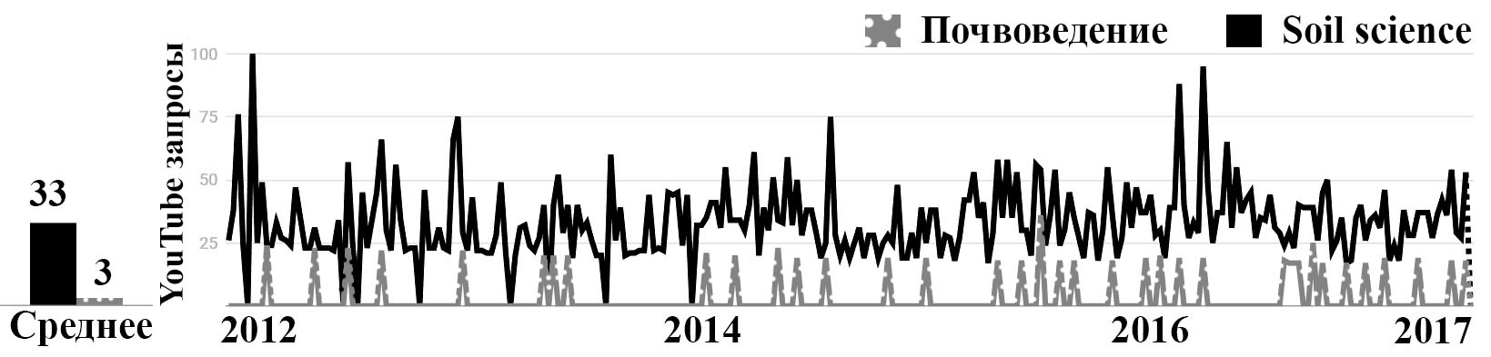
Рис. 1. Доля запросов в русскоязычном и англоязычном сегментах YouTube за 5 лет, %

При этом русскоязычный сегмент YouTube является одним из наиболее популярных и быстроразвивающихся в мире. Потребность в представленности почвоведения как научной дисциплины на YouTube становится особенно острой в связи высокой онлайн-активностью тысяч пользователей – от школьников и студентов, фермеров и дачников, до работников агросектора и управленцев самого разного уровня.
Проанализировав поисковую выдачу по нескольким ключевым запросам («почва», «почвоведение», «почвовед») мы вынуждены констатировать, что русскоязычный сегмент почвоведения на YouTube развит слабо и требует большего внимания со стороны научного сообщества [3]. Развитие канала на YouTube является весьма нетривиальной задачей, требующей внимательного подхода к деталям, выпуска релевантных видеоматериалов и выстраивания продуктивной коммуникации с аудиторией. В связи с этим, становится крайне актуальным детальное изучение механизма развития почвенных ютуб каналов научным сообществом почвоведов.

Литература
- YouTube for Press – Statistics in numbers, 2017. URL: https://youtube.com/yt/about/press
- Khan F. Mobile Internet from the Heavens // Preprint at Arxiv.org – 2015. URL: https://arxiv.org/ftp/arxiv/papers/1508/1508.02383.pdf
- Долгинова В. А., Рыбальский Н. Н. Представленность почвоведения на youtube // Использование и охрана природных ресурсов в России, 2017. № 3. – С. 110–114.

